- 激波管问题
本次采用光滑区4阶精度格式，激波区采用2阶精度格式，绝热指数取 γ=1.4，计算域 x∈[-0.5,0.5]，终止时间 t=0.05/0.1/0.3对比；网格数取500。边界采用初始值固定边界，由于流动未发展至边界，通量由初始物理量计算，满足守恒格式相容条件
初态
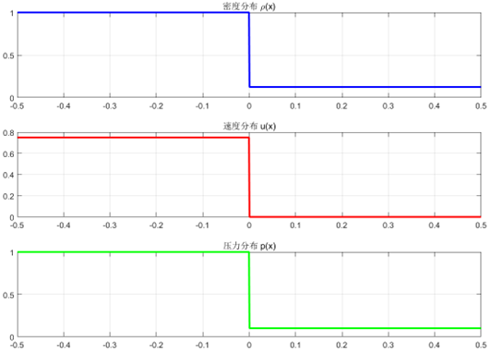
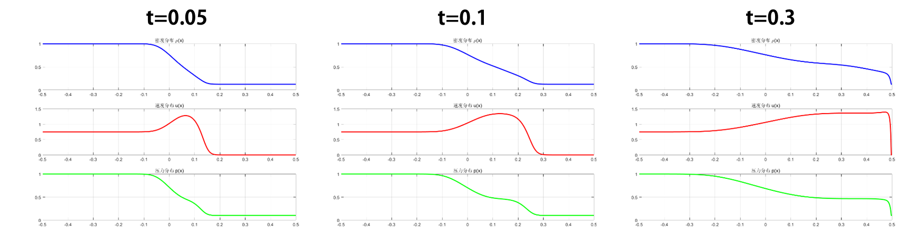
结果如下图所示
图 1 网格数 500 时密度、速度、压力分布曲线
计算结果发现随着时间推进，激波逐渐扩散并向两侧传播。加入人工粘性后二阶人工粘性项通过耗散抑制强间断附近的低频振荡，解趋于稳定，激波被一定程度抹平，四阶人工粘性项仅抑制网格尺度的高频噪声，对光滑区和间断主体结构影响小。
- 用空间一阶、二阶精度通量分裂（FVS）格式，时间三阶龙格库塔格式求解第一题的问题
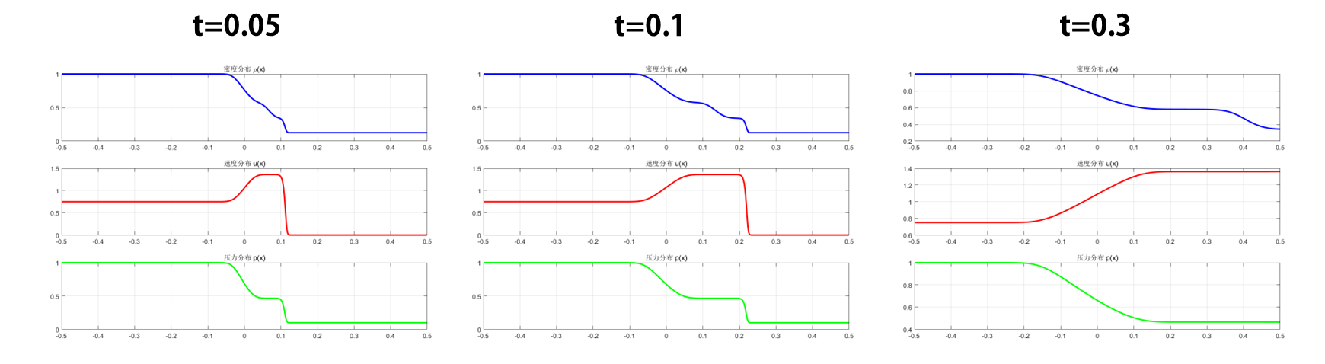
一阶 FVS + 三阶 RK有激波过渡区较宽，被格式强数值耗散显著展宽密度过渡区域宽广，光滑区精度较低，曲线过渡偏平缓的问题，而优点在于全流场计算稳定。
图 2 网格数 500 时密度、速度、压力分布曲线(一阶FVS空间差分+RK3时间推进)

二阶精度 FVS 格式采用 MUSCL 分段线性重构，配合限制器对守恒变量进行二阶精度插值，再进行通量分裂；限制器保证格式在间断附近具有 TVD 性质，抑制非物理振荡，空间精度提升至二阶，数值耗散显著降低。
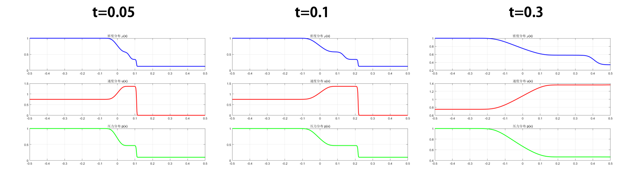
激波过渡区收窄，间断陡峭，捕捉精度高于一阶格式，接触间断仍存在一定抹平现象，光滑区分辨率更高，与理论解更为接近
图 3 网格数 500 时密度、速度、压力分布曲线(二阶FVS空间差分+RK3时间推进)

作业代码在附件中，输入g++ -o shock_tube.exe main.cpp grid.cpp config.cpp rusano.cpp fvs_solver.cpp -std=c++11 -O2
.\shock_tube.exe 500
即可运行

